消费品召回计划
生产者名称 | 湛江喜得利电器有限公司
产品名称 | 电热水壶
品牌 | 万利达
涉及数量 | 1040台
型号/规格 | 15-23S/220V 50Hz 1500W
生产起止日期 | 2023-11-13
生产批号/批次 | 20231113-1
产品描述及外观照片 | 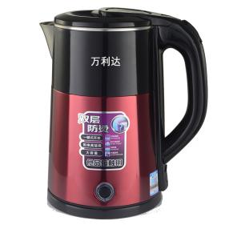220V~/50Hz/1500W
存在的缺陷 | 机械强度、电源连接和外部软线、接地措施
可能导致的后果 | 可能引起触电和起火，存在安全隐患
避免损害发生的应急处置方式 | 消费者立即暂停使用有缺陷的产品,联系公司  或者经销商进行处理。
具体召回措施 | 通知销售商立即停止销售缺陷产品,并在销售  商实体店铺发布召回公告,告知消费者具体召  回事宜,为购买到缺陷产品的消费者更换或退  货处理。
召回负责机构 | 湛江喜得利电器有限公司
召回联系方式 | 召回联系人及服务热线:  黄先生0759-6658776
召回进度安排 | 集中召回时间计划在2024年5月20日至2021  年10月20日(具体以实际进度安排为准)
其他需要报告的内容 | 无
其他信息 | 相关用户也可以登录湛江市市场监督管理局网  站“政务动态”栏目,或拨打湛江市市场监督管理局缺陷产品召回热线电话(0759-3586309)了解更多信息。

